**Recibo oficial de cobro (FÍSICO).**

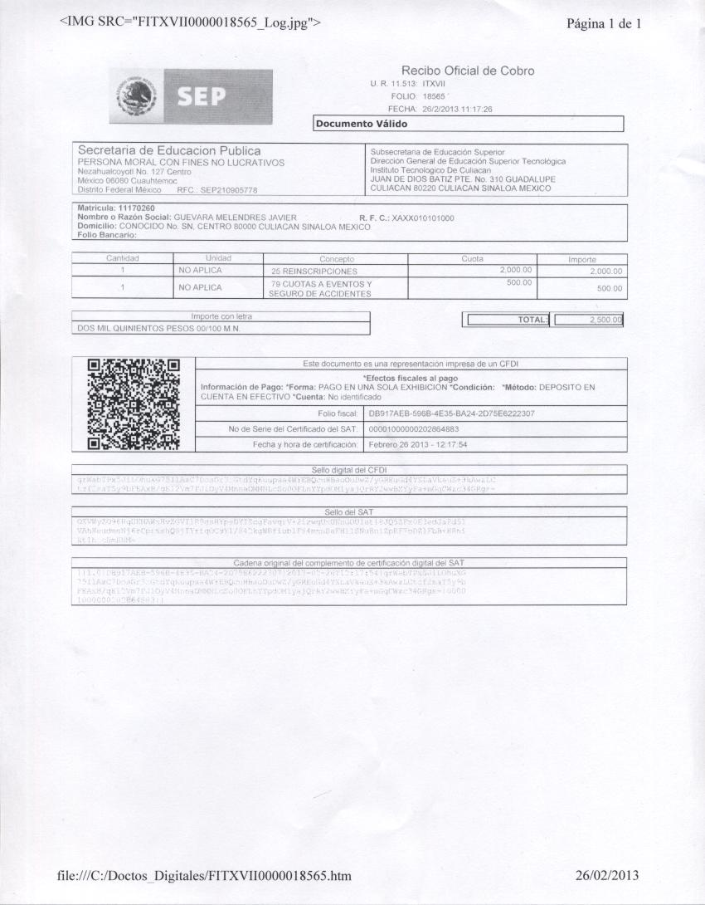

**Recibo oficial de cobro (DIGITAL).**

